**USER MANUAL**

**APLIKASI OHR(Online Health Reservation)**



Dipersiapkan oleh:

Fathan Abdul Shodiq (1301170261),

Dian Aries Alfatah (1301174049)

Herdian Putera Sembiring (1301174147)

Ryan Satria Yudhistira (1301174275)

**Prodi Teknik Informatika – Universitas Telkom**

**2019**

# Pendahuluan

Dokumen ini merupakan *user manual* yang berisi penjelasan dan petunjuk tata cara menggunakan aplikasi Online Health Reservation

1. **Register**
2. Masuk ke halaman *Register* dengan cara mengklik tulisan *Register* pada *Navigation Bar,*
3. 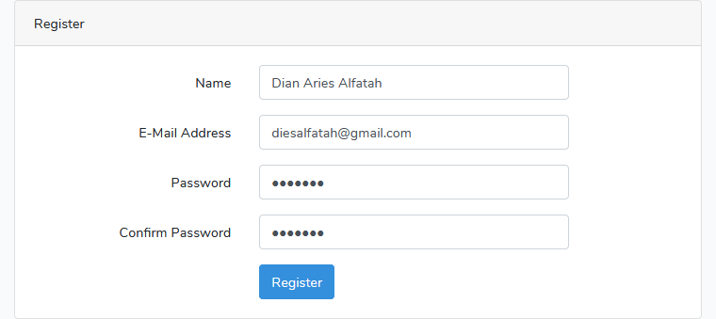Isi form seperti contoh pada gambar di bawah kemudian klik tombol *Register.*
4. **Login**
5. Masuk ke halaman *Login* dengan cara mengklik tulisan *Login* pada *Navigation Bar*,
6. 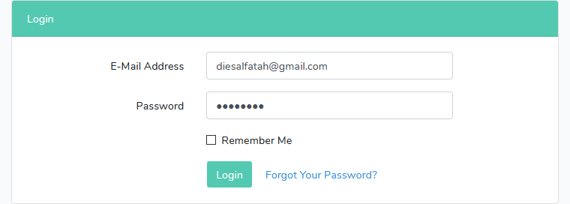Isi form dengan *E-mail* dan *Password* yang telah anda daftarkan, seperti contoh pada gambar di bawah, kemudian klik tombol *Login*.
7. **Cari Dokter**
8. Masuk ke halaman ‘Cari Dokter’ dengan cara mengklik pada tulisan ‘Cari Dokter’ pada *Navigation Bar* setelah *Login,*
9. 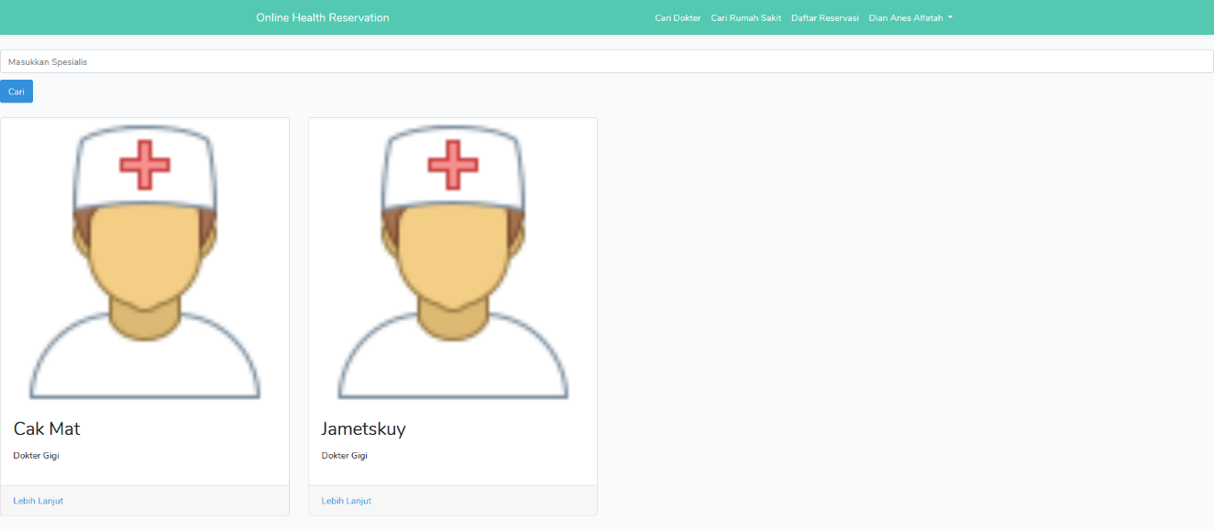Pada halaman ini, *User* dapat memilih dokter yang diinginkan pada daftar yang telah tersedia,
10. Jika ingin mencari dokter dengan ahli dalam bidang yang diinginkan, *User* dapat mencari pada *Search Bar* yang ada pada halaman (Contoh: “Dokter Gigi”).
11. **Reservasi**
12. 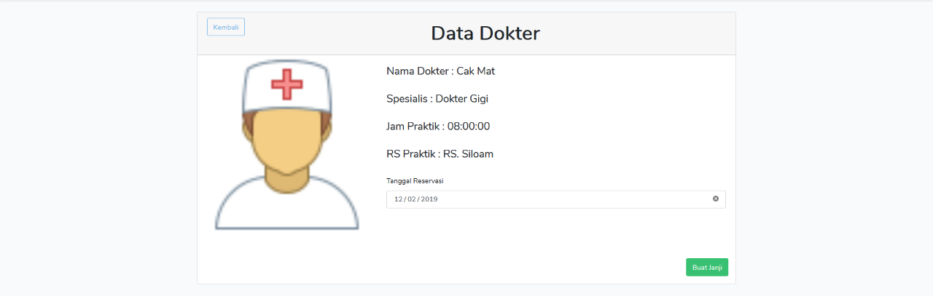Setelah memilih dokter dengan ahli dalam bidang yang diinginkan, *User* dapat memilih tanggal reservasi sesuai yang diinginkan dan kemudian klik tombol ‘Buat Janji’ untuk melakukan reservasi,
13. 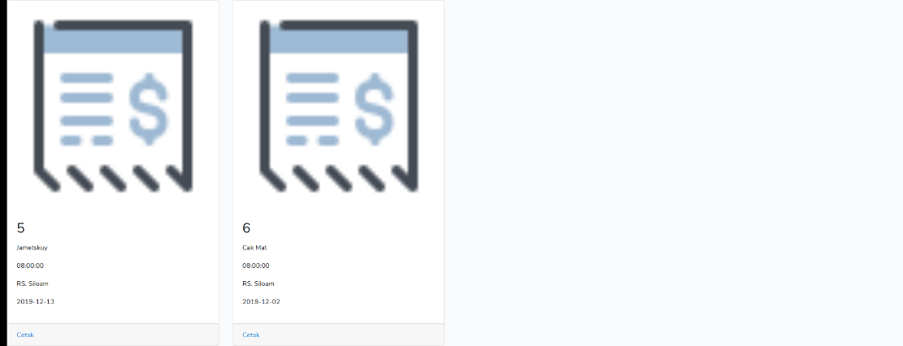Setelah melakukan reservasi, *User* dapat melihat daftar reservasi pada halaman‘Daftar Reservasi’ dengan mengklik ‘Daftar Reservasi’ pada *Navigation Bar*,
14. *User* dapat mengklik ‘Cetak’ pada reservasi yang telah dilakukan untuk mendapatkan *soft file* dari reservasi nya.

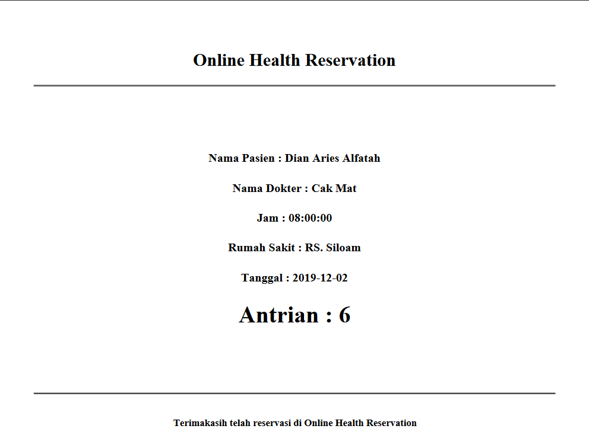

1. **Cari Rumah Sakit**
2. Masuk ke halaman ‘Cari Rumah Sakit’ dengan cara mengklik tulisan ‘Cari Rumah Sakit’ pada *Navigation Bar*,
3. Pada halaman ini, *User* dapat memilih rumah sakit yang diinginkan pada daftar yang telah tersedia ,

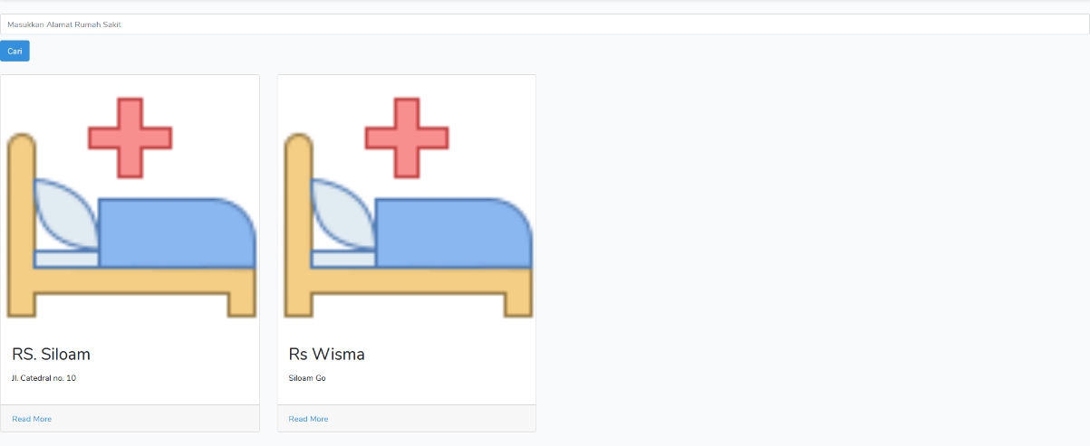

1. Jika ingin mencari rumah sakit yang diinginkan, *User* dapat mencari pada *Search Bar* yang ada pada halaman dengan mencari alamat dari rumah sakit,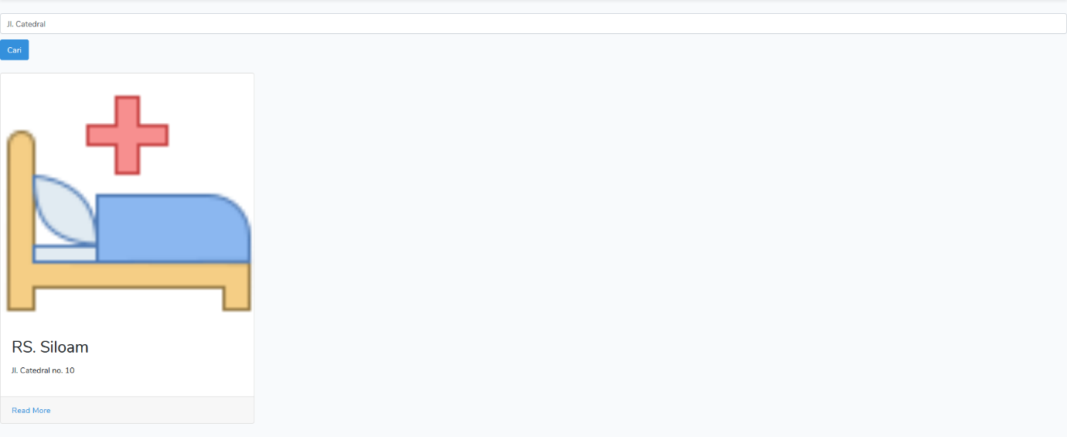
2. 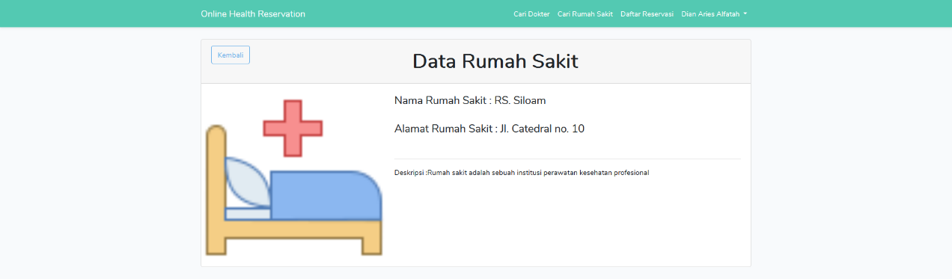*User* dapat mengklik *Read More* untuk melihat informasi lebih lengkap tentang rumah sakit yang dipilih.
3. **Logout**
4. User dapat melakukan *Logout* dengan mengklik tulisan *Logout* pada *Navigation Bar*.

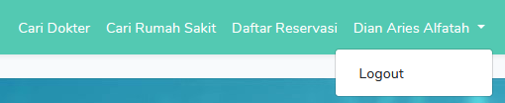

1. **Dashboard Admin**
2. Admin bisa memilih untuk pergi ke menu mana saja yang sudah terdapat di sidebar dashboard.

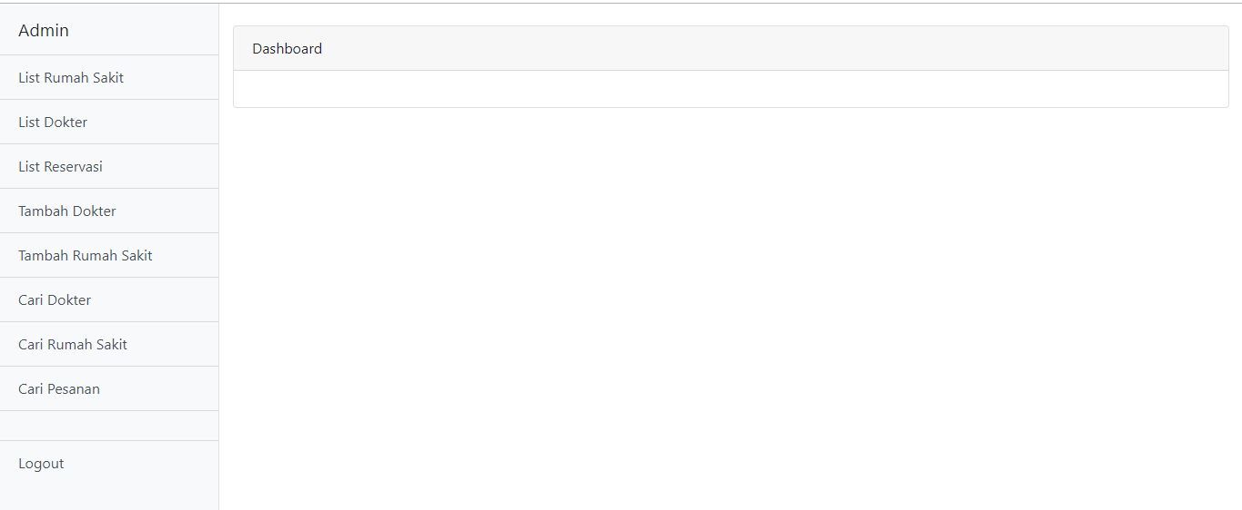

1. **List Rumah Sakit**
2. Admin juga bisa melihat list rumah sakit dan bisa melakukan edit maupun hapus data

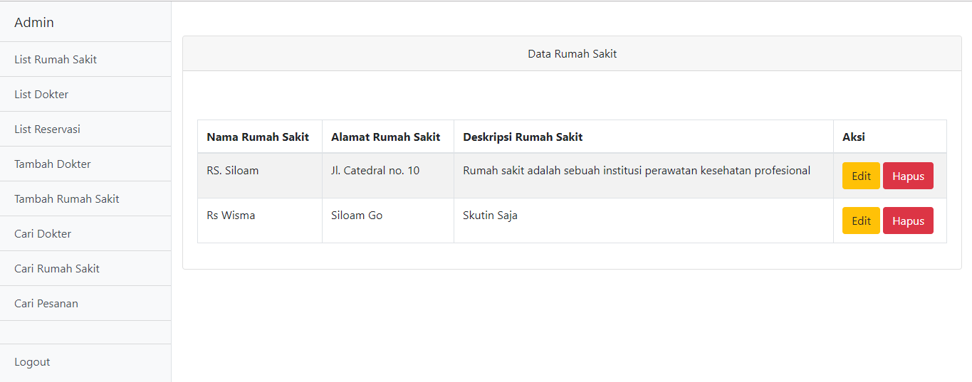

1. **List Dokter**
2. Admin juga bisa melihat list dokter dan bisa melakukan edit maupun hapus data

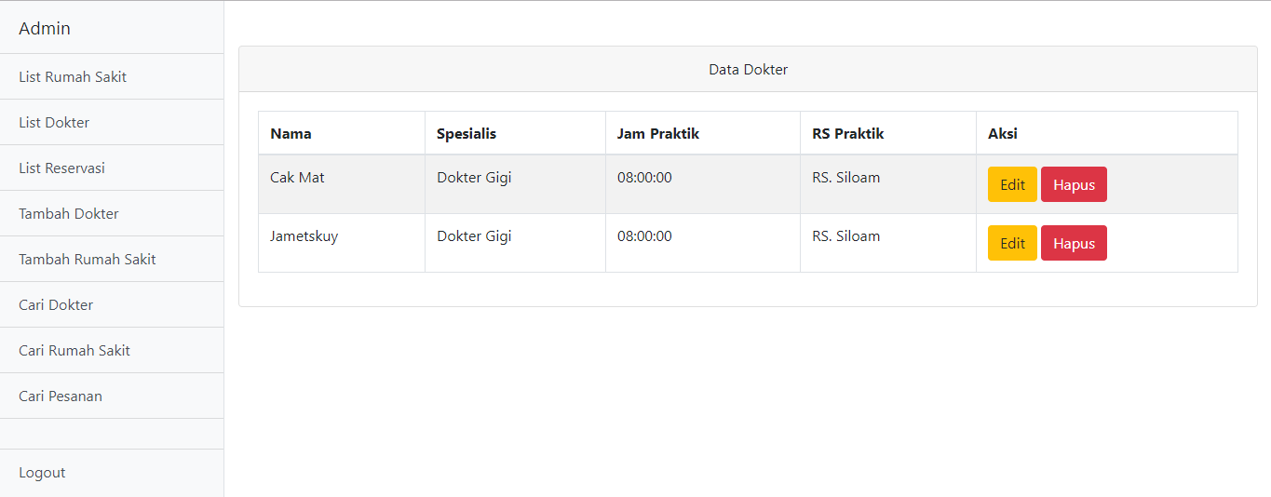

1. **List Reservasi**
2. 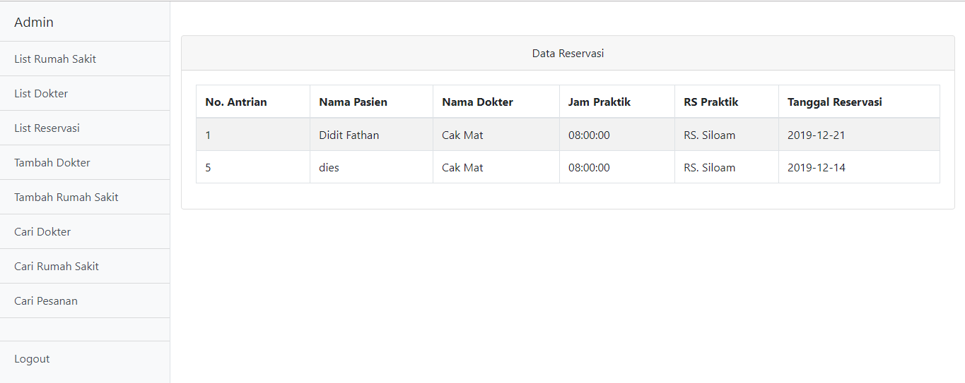Admin juga bisa melihat list reservasi yang dilakukan oleh user dan bisa melakukan edit maupun hapus data
3. **Tambah Dokter**
4. 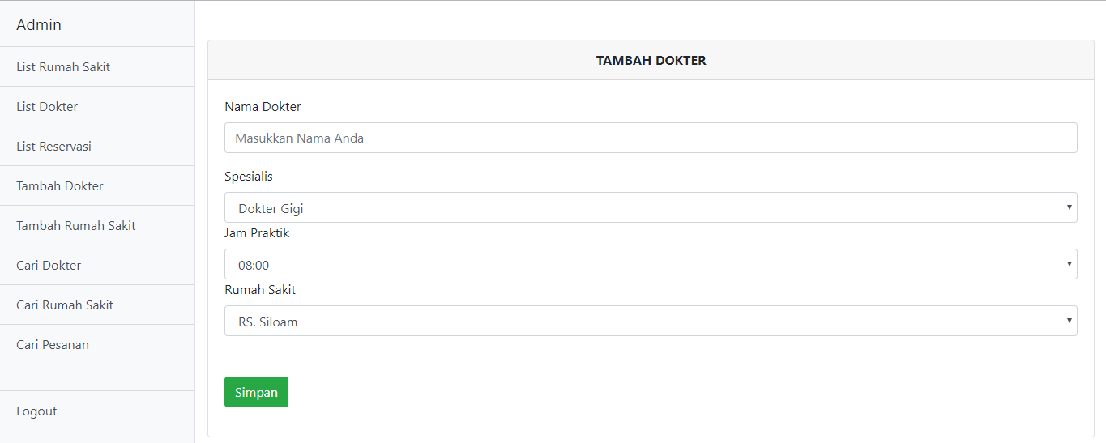Admin bisa menginputkan data untuk Dokter Baru.
5. **Tambah Rumah Sakit**
6. 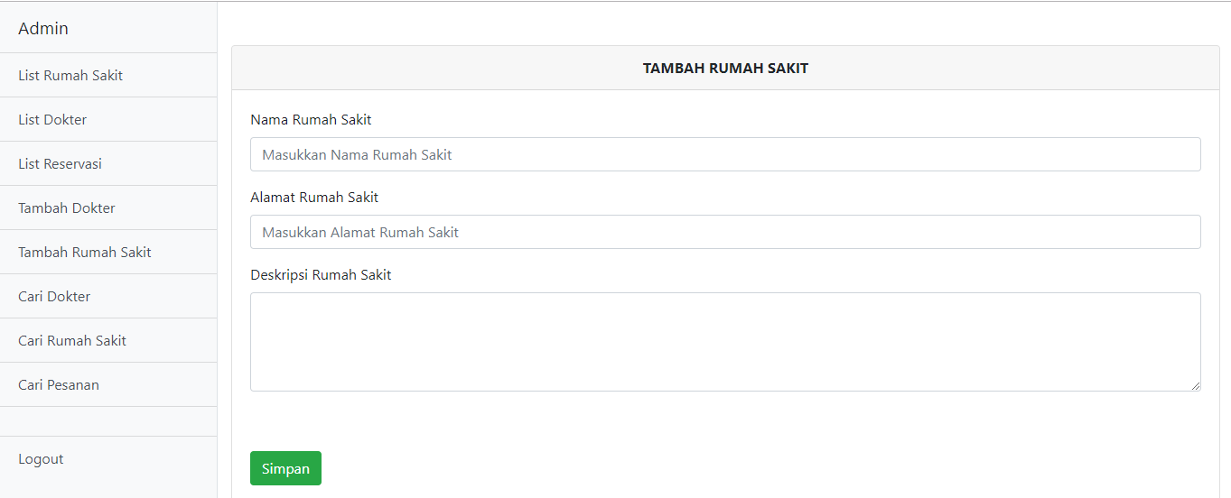Admin bisa menginputkan data untuk Rumah Sakit Baru.
7. **Cari Dokter**
8. Admin dapat mencari list dokter dengan inputan nama dokter.

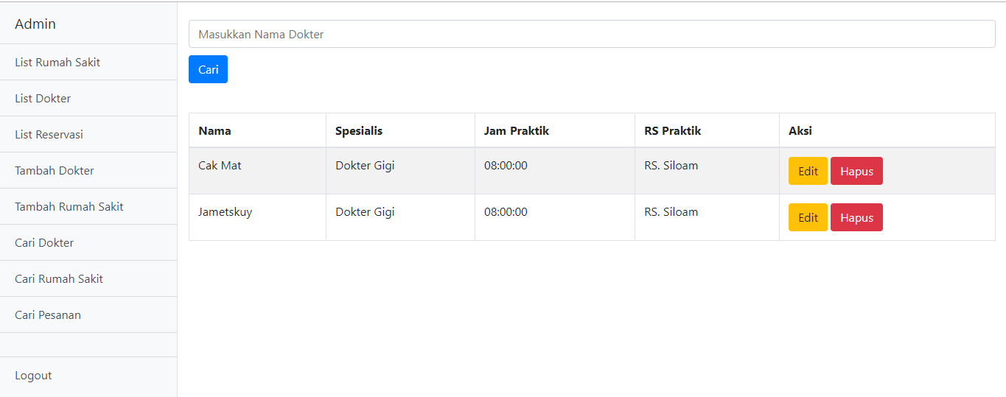

1. **Cari Rumah Sakit**
2. 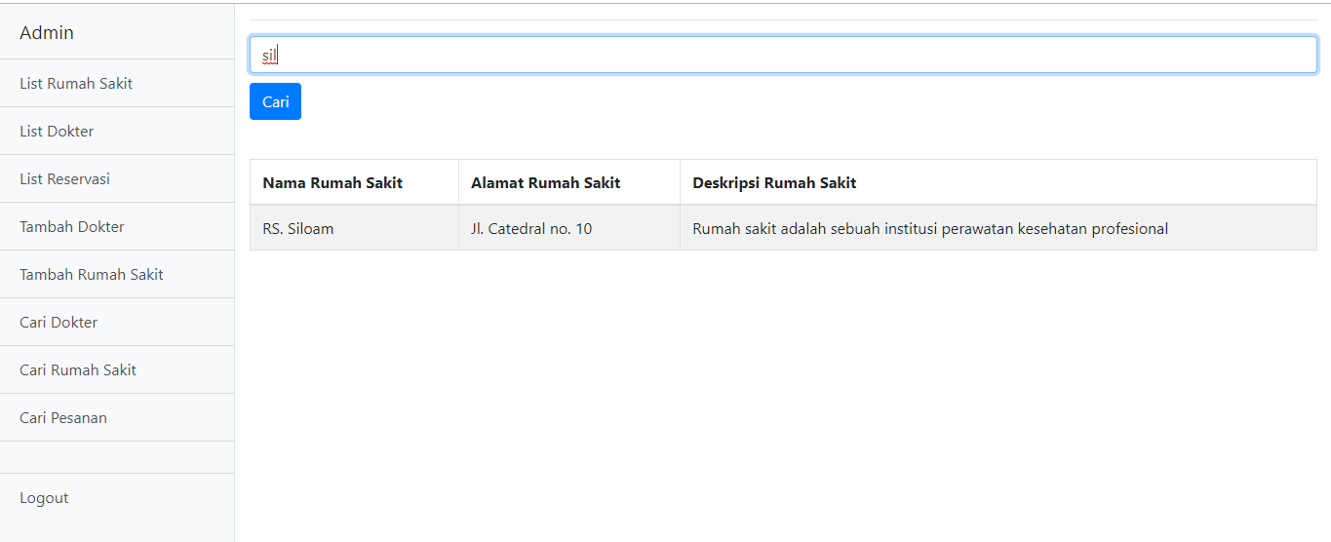Admin dapat mencari list rumah sakit dengan menginput nama rumah sakit
3. **Cari Reservasi**
4. 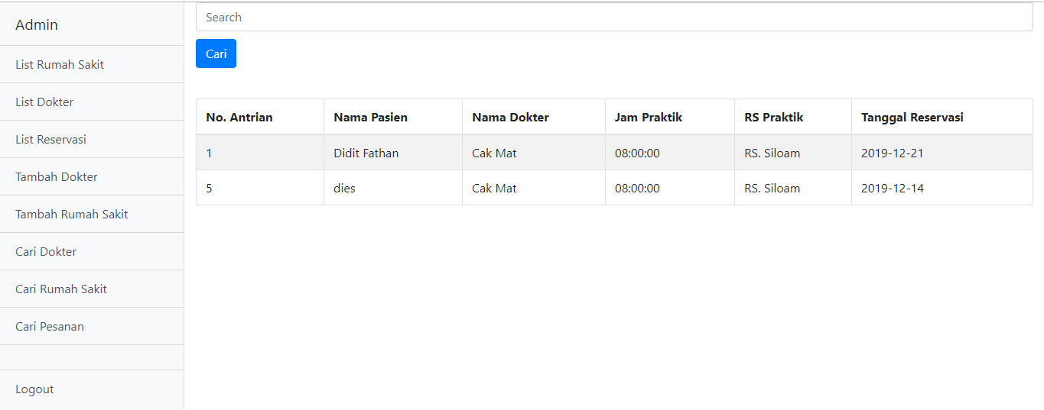Admin dapat mencari list pesanan dengan menginputkan nama dokter.